Замена окон и дверей в здании учреждения культуры с.Самара, ул.Черемушки, 2
(Описание инициативы)
Объем финансирования – всего, тыс.руб. | в т.ч. из местного бюджета, тыс.руб.
210,889 | 32,689
Срок реализации
До 30.12.2016
до  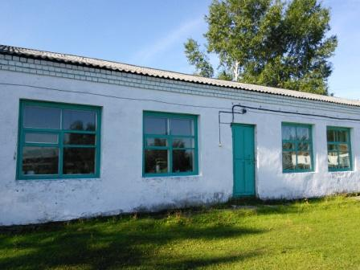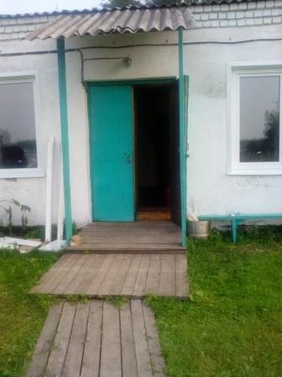 | после  